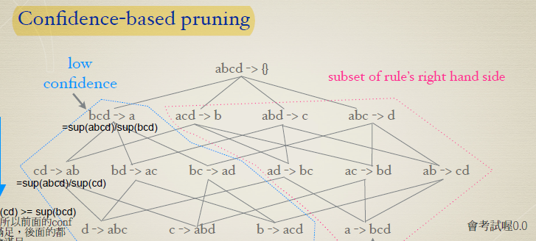

之中的a -> bcd要怎麼用if – then表示?

* If a then b,c,d?
* 還是if a then b、if a then c、if a than d?
* 這是甚麼意思?

為甚麼Itemset要找1~4不同等級的?

只找2-itemset就算confidence不行嗎?

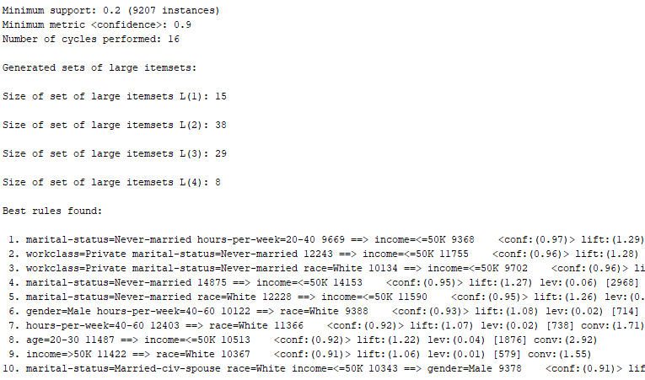

圖中那個是什麼?在python好像被稱作item_add，然後前面則是item_base

作業中nulRules設5和10

但是10條rule中似乎沒有包含前5條所有的rule，為甚麼呢?不是應該也是先找到那5條在繼續往下找? (第4、5條似乎沒有出現)